
Les objets connectés sont souvent programmés pour fonctionner automatiquement. Chaque fonction numérique de l’objet connecté peut être assimilée à un « problème » à résoudre. La résolution d’un problème par un développeur peut s’effectuer en trois étapes :
L’écriture d’un algorithme ;
La représentation présentation graphique de l’algorithme (à l’aide d’un algorigramme, par exemple) ;
La traduction de la représentation graphique en langage de programmation.
Connaissances
- Notions d’algorithme et de programme.
- Notion de variable informatique.
- Déclenchement d’une action par un évènement, séquences d’instructions, boucles, instructions conditionnelles.


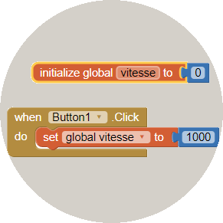
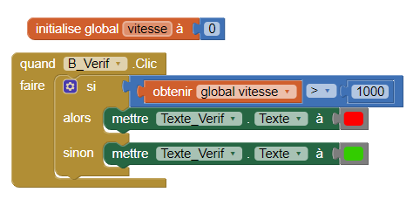
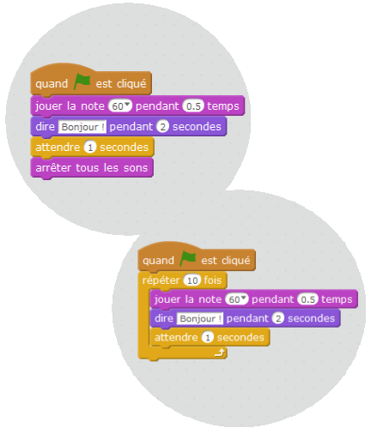


Le développeur commence par créer une
variable et lui donne un nom et une valeur de départ.
Ici, il la nomme « vitesse » (1) et lui affecte la valeur 0.
Dans l’algorithme, il est ensuite possible d’attribuer une autre
valeur (2) à la variable vitesse (celle-ci peut être liée à la valeur d’un capteur par exemple).
(1)
Liens avec : Le parcours avenir
Dans la construction de l’algorithme le programmeur va introduire des variables informatiques. Une variable informatique est une « case » mémoire stockant une donnée qui peut être fixe ou qui peut varier au cours de l’exécution du programme.

(2)
Les instructions d’un algorithme peuvent être déclenchées :
1- En séquences d’instructions : Les ordres étant enchaînés les uns à la suite
des autres sans conditions préalables et/ou répétés en boucle (un nombre
de fois précis ou indéfiniment).

2- Par des instructions conditionnelles : le déclenchement d’une action
est conditionné par l’apparition d’un événement, par exemple :
- La variation d’une grandeur physique (Changement de luminosité, de chaleur…)
- Le déplacement d’un objet mesuré par un capteur du système.
Dans ce cas, SI l’événement a lieu
ALORS l’instruction s’exécute,
SINON une instruction différente se réalisera.
Mathis, 15 ans, programmeur de jeux vidéo
Fiche ONISEP métier :
Développeur/euse d'applications mobiles

